**Administración del tiempo y eficiencia académica: percepción de estudiantes universitarios**

Graciela del Carmen Sandoval Luján[1], Eduardo Domínguez Arrieta[2], Alejandro García Bencomo[3], Anaís Andrea Soulé Pedroza[4]

**Resumen**

La administración del tiempo es un factor crucial en el rendimiento académico, específicamente en los estudiantes universitarios que enfrentan múltiples demandas tanto académicas como extracurriculares. El objetivo de este estudio fue analizar cómo la gestión del tiempo impacta en el desempeño académico de los estudiantes universitarios. La investigación se realizó en la Universidad Autónoma de Chihuahua, dentro de la Facultad de Contaduría y Administración extensión Delicias, utilizando una metodología mixta, combinando encuestas a un total de 62 estudiantes y un *focus group* para explorar las percepciones de los alumnos. Los resultados revelaron que aunque el 94% de los estudiantes son conscientes de la importancia de administrar su tiempo, solo el 15% utiliza alguna técnica para ello. Se concluye que la falta de una adecuada administración del tiempo, de acuerdo a la percepción de los estudiantes, es un factor determinante en el bajo rendimiento académico. Se recomienda implementar programas de formación en gestión del tiempo.

**Palabras clave**: administración del tiempo, gestión del tiempo, rendimiento académico.

**Abstract**

Time management is a crucial factor in academic performance, particularly for university students who face multiple academic and extracurricular demands. The objective of this study was to analyze how time management impacts the academic performance of university students. The research was conducted at the Autonomous University of Chihuahua, within the Faculty of Accounting and Administration, Delicias extension, using a mixed methodology that combined surveys of 62 students and a focus group to explore students' perceptions. The results revealed that although 94% of students are aware of the importance of managing their time, only 15% use any technique for it. It is concluded that the lack of proper time management, according to students' perceptions, is a determining factor in low academic performance. It is recommended to implement time management training programs

**Keywords**: time management, time administration, academic performance.

**Introducción**

La presente investigación se realizó en la Universidad Autónoma de Chihuahua (UACH), dentro de la Facultad de Contaduría y Administración (FCA) extensión Delicias. Actualmente en ella se ofrecen las carreras de Licenciado en Administración de Empresas, Contador Público y Licenciado en Administración Financiera, cuenta con una planta docente de 53 profesores y 435 alumnos de licenciatura.

La administración se define como el proceso de planear, organizar, dirigir y controlar los recursos para alcanzar los objetivos de una manera eficiente y eficaz. El tiempo, es uno de los recursos más críticos para los administradores. Por ello, la administración del tiempo se ha convertido en una habilidad vital, no solo en el ámbito laboral, sino también en el académico.

El rendimiento académico, se ha visto afectado por una inadecuada gestión del tiempo. Diversos factores han contribuido a ello, como la proliferación de nuevas tecnologías, las redes sociales, y el aumento de las actividades extracurriculares. Aunque estas herramientas y actividades pueden ser útiles, a menudo se convierten en distracciones que dificultan la organización del tiempo escolar. Además, un número significativo de estudiantes combina sus estudios con trabajos, lo que complica aún más su capacidad para gestionar el tiempo y cumplir con las exigencias académicas, generándoles estrés y afectando su rendimiento académico (Licht-Ardila et al., 2021). Esta situación plantea la necesidad de explorar cómo la adminstración del tiempo afecta el eficiencia académica de los estudiantes de la FCA extensión Delicias, para ello se planteó el siguiente objetivo: Analizar la percepción de los estudiantes de la FCA extensión Delicias del impacto de la administración del tiempo en su eficiencia académica.

La creciente preocupación de algunos docentes respecto a la gestión inadecuada del tiempo entre los estudiantes de la FCA extensión Delicias, dio pie a esta investigación. En los últimos años, las exigencias académicas combinadas con actividades extracurriculares han modificado negativamente la forma en que los estudiantes organizan su tiempo. Esta situación se refleja en la incapacidad de algunos alumnos para cumplir con sus trabajos, tareas y proyectos dentro de los plazos establecidos, lo que a su vez impacta negativamente en su rendimiento académico. Con esta investigación se pretende diagnosticar un problema, para poder estar en condiciones de ofrecer soluciones prácticas que puedan ser implementadas por los estudiantes para mejorar su gestión del tiempo y que ello repercuta en su éxito académico.

**Fundamentación teórica**

*Administración del tiempo*

El tiempo es, sin duda, el recurso más valioso. Stephen Covye, una de las figuras de renombre internacional en liderazgo, explica que la administración del tiempo no consiste en encontrar más horas en el día ni en multiplicar nuestras capacidades para cumplir con más tareas, en su lugar, se enfoca en priorizar y concretar lo que realmente es importante (Gutiérrez Juárez, n.d.).

La administración del tiempo es fundamental para el éxito académico de los estudiantes universitarios. En cuestiones laborales, los expertos en gestión empresarial han notado el estrés que los empleados experimentan al pasar largas horas en la oficina, presionados por plazos, informes y la necesidad de rehacer trabajos. Ante la frecuente mala gestión del tiempo en el entorno laboral, han surgido teorías y consejos de especialistas en recursos humanos que subrayan la importancia de aprovechar mejor el tiempo en el trabajo mediante una planificación adecuada, permitiendo así disfrutar más del tiempo libre (Malkoc & Tonietto, 2019).

*Impacto de la gestión del tiempo en el éxito estudiantil*

La gestión del tiempo implica la planificación, organización y priorización de actividades, lo que permite a los estudiantes maximizar su eficiencia. El proceso de planificación involucra la definición clara de objetivos, la elaboración de listas exhaustivas de tareas, la organización secuencial de las actividades y la priorización de las mismas. Mediante esta metodología, se busca identificar las tareas críticas que generan un mayor impacto en el logro del objetivo global.  Es así que, la inversión de un minuto en la fase de planificación, puede generar un ahorro de hasta diez minutos en la etapa de ejecución. Esta afirmación se sustenta en la premisa de que una planificación detallada y estructurada permite optimizar los recursos, minimizar las desviaciones del objetivo. Una vez definido el objetivo se recomienda elaborar un listado exhaustivo de las tareas necesarias para su consecución, el cual puede ser dinámico, permitiendo incorporar elementos a medida que surjan. Se sugiere organizar el listado bajo dos criterios fundamentales: secuencia y prioridad (Tracy, 2016).

Según Razali et al. (2018), los estudiantes que implementan prácticas efectivas de administración del tiempo, como la planificación de actividades, tienden a tener un rendimiento académico significativamente mejor. Este estudio mostró que los estudiantes que organizan sus tareas y se adhieren a un horario son más propensos a cumplir con los plazos y obtener mejores calificaciones.

Además, un estudio realizado por Zhang et al. (2021) encontró que la gestión del tiempo no solo mejora el rendimiento académico, sino que también reduce la ansiedad relacionada con las tareas académicas. Los estudiantes que desarrollan estrategias de gestión del tiempo, como la creación de listas de tareas y la priorización de actividades, reportan mejores niveles de estrés y mayor satisfacción con sus resultados académicos.

*Factores psicológicos y conductuales*

Los factores psicológicos, como la autodisciplina y la capacidad de autorregulación, son igualmente importantes para una gestión efectiva del tiempo. Según Zimmerman & Kitsantas (2014), la autodisciplina es un predictor crucial del éxito académico. Su investigación reveló que las medidas de autorregulación son más predictivas del rendimiento académico que las medidas de autodisciplina, lo que sugiere una posible integración de estas dos corrientes de investigación.

La capacidad de autorregulación, que incluye la planificación, el monitoreo y la evaluación de las propias actividades de estudio, también es esencial. En su estudio, Duckworth et al. (2019) refieren que el autocontrol, la capacidad de alinear pensamientos, sentimientos y acciones con objetivos valorados duraderamente, es crucial para el logro académico y puede fortalecerse mediante el refuerzo deliberado de impulsos congruentes y la atenuación de los impulsos incongruentes.

*Ventajas de una buena administración del tiempo*

Gestionar el tiempo de manera efectiva es una herramienta extremadamente poderosa, ya que permite crear un plan eficiente para completar las tareas. Además, fomenta la creación de un hábito valioso en la vida, que capacita a la persona para ser exitosa en cualquier objetivo que se proponga. Completar todo a tiempo y cumplir con los plazos, puede abrir la puerta a nuevas oportunidades, como iniciar un negocio, lo cual requiere un alto nivel de compromiso personal y disciplina, algo que solo se logra mediante una gestión del tiempo eficiente y eficaz.

Aunado a lo anterior, una buena administración del tiempo reduce el estrés, lo que a largo plazo se traduce en mejor salud (Häfner et al., 2015). No se debe olvidar que descansar es una parte crucial de la productividad. Por último, una de las mayores ventajas de gestionar bien el tiempo es que, permite distribuirlo de manera que se pueda dedicar tiempo a la familia, amigos y seres queridos. Al administrar el tiempo correctamente, se puede vivir la vida a un ritmo propio, crear y ajustar rutinas, y reservar espacios para el autoconocimiento y la educación.

Algunos de los beneficios de una buena gestión del tiempo incluyen: logro de objetivos, reducción del estrés, mayor rendimiento, mejora de los procesos internos, mejor ambiente de trabajo, mejores oportunidades, tiempo libre

*Técnicas de gestión de tiempo*

Una vez que se tienen claros los valores, misión y visión de vida, y los objetivos planteados, se pueden empezar a aplicar algunas técnicas de gestión de tiempo, entre ellas: Redacción de planes, registro de proyectos, creación de una lista diaria de cosas por hacer, establecimiento de prioridades, determinar el uso más valioso del tiempo, establecer áreas de resultado clave, delegar en otros, concentración y firmeza, superar la procrastinación, crear bloques de tiempo, controlar las interrupciones, agrupación de tareas, gestión del teléfono, organización del espacio de trabajo, entre otras (Tracy, 2016).

**Descripción del método**

El enfoque aplicado en este estudio fue mixto, no experimental, transeccional descriptivo, el modo fue de campo con apoyo bibliográfico. Se llevó a cabo en la ciudad de Delicias, Chih. en la Universidad Autónoma de Chihuahua, Facultad de Contaduría y Administración extensión Delicias entre los meses de marzo y abril de 2024. La población de interés fueron los estudiantes de la facultad. La unidad de análisis estuvo conformada por aquellos estudiantes que cumplieron con las siguientes características: ser alumno de segundo o tercer semestre, independientemente de la carrera que curse, sin distinción de género o edad. Con base en lo anterior se identificaron 100 estudiantes, el tamaño de la muestra se calculó con 95% de nivel de confianza y un margen de error del 10% dando como resultado 50 estudiantes, sin embargo respondieron la encuesta 62 personas, la selección de la muestra fue por sujetos voluntarios. Para recopilar la información, se utilizó un cuestionario con preguntas cerradas a través de Google Forms, además se llevó a cabo un *focus group* con la participación de 15 estudiantes, 6 de segundo semestre y 9 de tercero.

**Resultados**

Se aplicó una encuesta a 62 estudiantes de segundo y tercer semestre de la FCA extensión Delicias. Los resultados obtenidos son los siguientes:

Se les preguntó a los estudiantes si preparaban una lista de cosas por hacer, 50% de ellos indicaron que Nunca, 35% respondió que lo hacen A veces y el 15% restante dijo que Siempre prepara una lista (Tabla 1).

**Tabla 1**. *Preparación de una lista de cosas por hacer*

|  |  |  |
| --- | --- | --- |
| Frecuencia | Personas | Porcentaje |
| Siempre | 9 | 15% |
| Casi siempre | - | - |
| A veces | 22 | 35% |
| Nunca | 31 | 50% |
| Total | 62 | 100% |

*Fuente*: Elaboración propia con datos de la investigación (2024).

A los alumnos que respondieron que Siempre, Casi siempre y A veces, se les preguntó si marcaban prioridades en su lista, 72% respondió que No y el 28% restante dijo que Sí (Figura 1).

Figura 1. Marcación de prioridades dentro de la lista por hacer

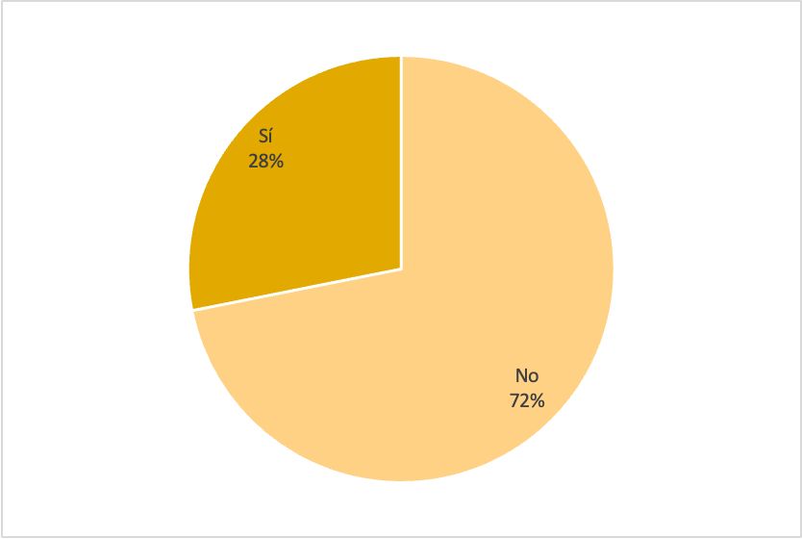

*Fuente*: Elaboración propia con datos de la investigación (2024).

A todos se les preguntó, si eran conscientes del beneficio de saber administrar su tiempo, se puede observar en la Figura 2 que el 94% de los estudiantes afirmaron ser conscientes de los beneficios de gestionar eficientemente su tiempo y 6% que No son conscientes de ello.

Figura 2. Conciencia sobre los beneficios de administrar su tiempo

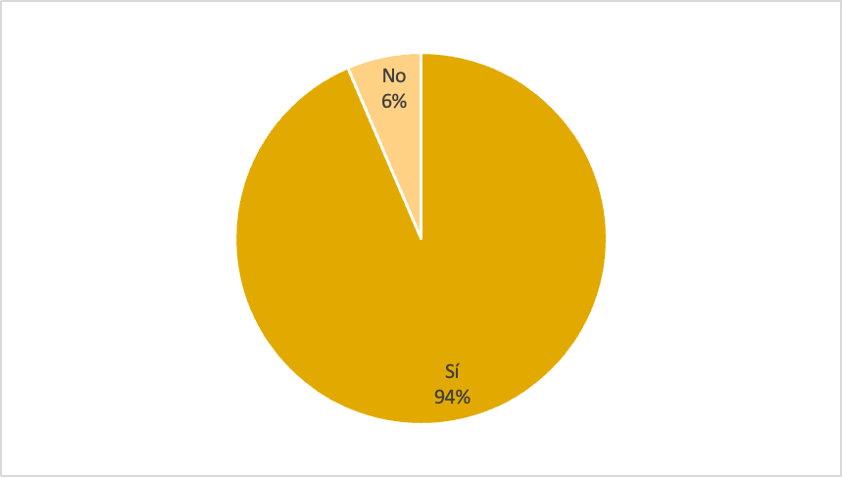

*Fuente*: Elaboración propia con datos de la investigación (2024).

Se les pidió que seleccionaran entre Siempre, Casi siempre, A veces y Nunca, si el planear sus actividades de la semana les daba mejores resultados, se puede apreciar en la Tabla 2 que la mayoría de ellos (52%) respondió que Casi siempre, 45% dijo que Siempre y el 3% restante respondió que el planear sus actividades Nunca les daba mejores resultados.

**Tabla 2**. *Efectos de planear en los resultados*

|  |  |  |
| --- | --- | --- |
| Frecuencia | Personas | Porcentaje |
| Siempre | 28 | 45% |
| Casi siempre | 32 | 52% |
| A veces | - | - |
| Nunca | 2 | 3% |
| Total | 62 | 100% |

*Fuente*: Elaboración propia con datos de la investigación (2024).

Se les preguntó también si consideraban que tenían tiempo para programar sus actividades diarias, la mayoría (52%) respondió que Casi siempre, 29% respondió que A veces, 11% consideró que Siempre tiene tiempo para programar sus actividades y 8% respondió que Nunca tiene tiempo para ello (Tabla 3).

**Tabla 3**. *Disponibilidad de tiempo para programar actividades diarias*

|  |  |  |
| --- | --- | --- |
| Frecuencia | Personas | Porcentaje |
| Siempre | 7 | 11% |
| Casi siempre | 32 | 52% |
| A veces | 18 | 29% |
| Nunca | 5 | 8% |
| Total | 62 | 100% |

*Fuente*: Elaboración propia con datos de la investigación (2024).

Ante el planteamiento de la pregunta ¿Completas todas tus tareas cuando administras correctamente tu tiempo? 47% respondió que Siempre completa todas sus tareas cuando gestiona eficazmente su tiempo, seguido de 32% que respondieron que Casi siempre, 18% respondió que A veces y el 3% respondió que Nunca (Tabla 4).

**Tabla 4**. *Completa las tareas con una correcta administración del tiempo*

|  |  |  |
| --- | --- | --- |
| Frecuencia | Personas | Porcentaje |
| Siempre | 29 | 47% |
| Casi siempre | 20 | 32% |
| A veces | 11 | 18% |
| Nunca | 2 | 3% |
| Total | 62 | 100% |

*Fuente*: Elaboración propia con datos de la investigación (2024).

*Focus group*

El objetivo principal del *focus group* fue conocer la percepción de los alumnos respecto al impacto que tiene el administrar su tiempo para cumplir con sus actividades académicas, como lo son entrega de trabajos, exámenes, preparación de clases, entre otras.

Se les plantearon 3 preguntas detonadoras: ¿Cómo describirían su experiencia al intentar equilibrar el tiempo entre las diferentes actividades académicas?, ¿Qué estrategias utilizan para organizar su tiempo y cómo creen que estas afectan su rendimiento en las actividades académicas? y ¿Han notado alguna diferencia en la calidad de sus trabajo o resultados académicos cuando planifican y administran su tiempo de manera efectiva?

Ante la primera pregunta, nueve de los estudiantes expresaron que equilibrar su tiempo entre diferentes actividades académicas es un desafío constante; catorce de ellos señalaron que son conscientes de la importancia de administrar su tiempo, sin embargo, comentaron que usualmente no logran organizarse eficientemente, lo que los lleva a sentir estrés y presión por cumplir con todas sus actividades académicas.

Respecto a la segunda pregunta, comentaron que carecen de estrategias formales para organizar su tiempo, sin embargo, algunas de las estrategias que mencionaron fueron planificar sus actividades por día, usualmente no planifican a más de tres días, 10 de ellos lo hacen a través de una lista de tareas en el block de notas en el celular, tres lo anotan en su cuaderno y dos comentaron que lo traen en la mente. Comentaron que les afecta negativamente en el cumplimiento de sus actividades académicas, cuando no anotan que deben hacer algo, o cuando lo anotan y se les olvida revisar sus apuntes, lo cual es común. Solo dos de ellos informaron que su lista de actividades por hacer, la revisan varias veces durante el día y la actualizan constantemente, marcando las tareas que han completado.

En cuanto a la tercera pregunta, la mayoría (13 estudiantes) reconoció que una buena administración del tiempo les conduce a una mejor calidad en sus trabajos y resultados académicos. Los alumnos que no planifican regularmente admitieron que ven una disminución en la calidad de sus trabajos cuando no gestionan bien su tiempo, aunque comentaron que en ocasiones les salían mejor las cosas cuando no lo planeaban, a lo cual todos respondieron que era cuestión de suerte.

***Discusión***

De acuerdo a los hallazgos, un alto porcentaje de estudiantes (94%) son conscientes de los beneficios de administrar su tiempo, lo cual se alinea con investigaciones que muestran que la planificación y la priorización son cruciales para el éxito académico, según Khan et al. (2020), los estudiantes que desarrollan y siguen rutinas diarias con tareas priorizadas tienden a alcanzar estándares académicos más altos y a reducir sus niveles de estrés, lo que se relaciona con el 52% de los estudiantes que afirmaron que planear sus actividades casi siempre les daba mejores resultados.

Por otra parte, en estudios como el de Elmahdy & Anwer (2023) que encontraron que los estudiantes que gestionan bien su tiempo y cumplen con sus plazos tienen un rendimiento académico significativamente mayor, coincide con lo reportado por el 47% de los estudiantes en esta investigación, que indicaron que completan siempre sus tareas cuando administran correctamente su tiempo. De manera similar, Baker et al. (2019), demostraron que las intervenciones de programación mejoraron el rendimiento académico inicial, particularmente en estudiantes con habilidades básicas de administración del tiempo más débiles.

Por último, los resultados también indican que el 50% de los estudiantes no prepara listas de cosas por hacer, y entre aquellos que lo hacen, la mayoría (72%) no marca prioridades. Esto podría explicar por qué algunos estudiantes no alcanzan un rendimiento óptimo, ya que estudios como el de Razali et al. (2018) han mostrado que la falta de priorización y la procrastinación están asociados con un rendimiento académico inferior.

**Conclusiones**

Cumpliendo con el objetivo planteado: Analizar la percepción de los estudiantes de la FCA extensión Delicias del impacto de la administración del tiempo en su eficiencia académica, se concluye lo siguiente:

Los estudiantes son conscientes de los beneficios de la administración del tiempo en su rendimiento académico, lo que refleja una comprensión general de la importancia de esta habilidad, sin embargo, esta conciencia no se traduce necesariamente en prácticas efectivas, lo que sugiere una desconexión entre la conciencia del valor de la gestión del tiempo y la implementación de estrategias efectivas.

Los estudiantes que planifican sus actividades tienden a obtener mejores resultados académicos, sin embargo, la falta de estrategias formales de administración del tiempo es evidente en la mayoría de los estudiantes. La ausencia de un enfoque estructurado para la gestión del tiempo probablemente contribuye a la sensación de estrés y presión por completar las tareas pendientes.

A pesar de que los estudiantes de la FCA extensión Delicias reconocen la importancia de la administración del tiempo, existe una necesidad clara de fomentar prácticas más efectivas y estructuradas que puedan ayudarles a traducir su conciencia en acciones concretas que optimicen su rendimiento académico.

*Recomendaciones*

Es esencial que la FCA extensión Delicias, ofrezca talleres y cursos sobre administración del tiempo, enfocados en la creación de listas de tareas, la priorización de actividades y el uso de herramientas digitales para la organización diaria. Estos programas deben ser obligatorios para los estudiantes de nuevo ingreso y estar disponibles para todos los semestres.

Ofrecer asesorías individuales o grupales para ayudar a los estudiantes a desarrollar estrategias de administración del tiempo que se adapten a sus necesidades específicas, considerando sus cargas académicas y extracurriculares.

**Referencias bibliográficas**

Baker, R., Evans, B., Li, Q., & Cung, B. (2019). Does Inducing Students to Schedule Lecture Watching in Online Classes Improve Their Academic Performance? An Experimental Analysis of a Time Management Intervention. *Research in Higher Education*, *60*(4), 521–552. https://doi.org/10.1007/S11162-018-9521-3

Duckworth, A. L., Taxer, J. L., Eskreis-Winkler, L., Galla, B. M., & Gross, J. J. (2019). Self-Control and Academic Achievement. *Annual Review of Psychology*, *70*, 373–399. https://doi.org/https://doi.org/10.1146/annurev- psych- 010418- 103230

Elmahdy, M. A., & Anwer, M. M. (2023). Effect of Time-Management on the Academic Performance of Medical Students, Benha University: A Cross-Sectional Study. In *The Egyptian Journal of Hospital Medicine* (Vol. 93). https://ejhm.journals.ekb.eg/

Gutiérrez Juárez, K. (n.d.). Administración del tiempo. In *Universidad Autónoma de Aguascalientes* (pp. 1–15). Dirección General de Servicios Educativos DGSE.

Häfner, A., Stock, A., & Oberst, V. (2015). Decreasing students’ stress through time management training: an intervention study. *European Journal of Psychology of Education*, *30*(1), 81–94. https://doi.org/10.1007/s10212-014-0229-2

Khan, M. Y., Shah, M. H., & Sahibzada, H. E. (2020). Impact of Self-Regulated Learning Behavior on the Academic Achievement of University Students. *Article in FWU Journal of Social Sciences*, 117–130. https://www.researchgate.net/publication/377158696

Licht-Ardila, V., Soto-Gualdron, S. N., & Angulo-Rincon, R. (2021). Nivel de estrés y rendimiento académico en estudiantes universitarios que trabajan y los que no. *ESPACIOS*, *42*(07), 82–90. https://doi.org/10.48082/espacios-a21v42n07p06

Malkoc, S. A., & Tonietto, G. N. (2019). Activity versus outcome maximization in time management. *Current Opinion in Psychology*, *26*, 49–53. https://doi.org/10.1016/J.COPSYC.2018.04.017

Razali, S. N. A. M., Rusiman, M. S., Gan, W. S., & Arbin, N. (2018). The Impact of Time Management on Students’ Academic Achievement. *Journal of Physics: Conference Series*, *995*(1). https://doi.org/10.1088/1742-6596/995/1/012042

Tracy, Brian. (2016). *Administración del tiempo*. Grupo Nelson, una división de Thomas Nelson Publishers.

Zhang, F., Liu, J. X., An, M. F., & Gu, H. (2021). The effect of time management training on time management and anxiety among nursing undergraduates. *Psychology, Health and Medicine*, *26*(9), 1073–1078. https://doi.org/10.1080/13548506.2020.1778751

Zimmerman, B. J., & Kitsantas, A. (2014). Comparing students’ self-discipline and self-regulation measures and their prediction of academic achievement. *Contemporary Educational Psychology*, *39*(2), 145–155. https://doi.org/10.1016/j.cedpsych.2014.03.004

1. Universidad Autónoma de Chihuahua, 639 119 1032, [gsandova@uach.mx](mailto:gsandova@uach.mx)
2. Universidad Autónoma de Chihuahua, 639 129 9066, [eddoming@uach.mx](mailto:eddoming@uach.mx)
3. Universidad Autónoma de Chihuahua, 639 115 9707, [agarciab@uach.mx](mailto:agarciab@uach.mx)
4. Universidad Autónoma de Chihuahua, 639 123 1601, [asoule@uach.mx](mailto:asoule@uach.mx)